**МІНІСТЕРСТВО ОСВІТИ ТА НАУКИ**

**НАЦІОНАЛЬНИЙ УНІВЕРСИТЕТ ЛЬВІВСЬКА ПОЛІТЕХНІКА**



WEB ПРОГРАМУВАННЯ

Самостійна робота

на тему: «Розробка веб-додатку для університету»

Виконав:

ст. гр. КІ-406

Зарицький Я. Ю.

Перевірив:

Мальцев Е. Є.

**2025**

**Тема роботи:** Розробка веб-додатку для управління завданнями

**Мета роботи:** Розробка веб-додатку для ефективного управління щоденними завданнями з використанням сучасних технологій веб-розробки. Забезпечення функціоналу для створення, редагування, видалення та відстеження прогресу виконання завдань користувачів через інтуїтивно зрозумілий інтерфейс.

**Виконання роботи:**

**URL адреса:** [**https://samostiyna-81mt.onrender.com/**](https://samostiyna-81mt.onrender.com/)

**Технології, які були використані:**

**Node.js** – платформа для виконання JavaScript на стороні сервера

**Express.js** – фреймворк для створення веб-додатків на Node.js

**MongoDB** – нереляційна база даних для зберігання інформації про користувачів та їх завдання

**Mongoose** – бібліотека для моделювання даних MongoDB в Node.js

**EJS** – шаблонізатор для генерації HTML-сторінок з динамічними даними

**Express-session** – модуль для управління сесіями користувачів

**Body-parser** – middleware для обробки тіла HTTP запитів

**HTML/CSS** – мови розмітки та стилів для створення інтерфейсу

**JavaScript** – мова програмування для створення інтерактивності на стороні клієнта

**Функціональні частини додатку:**

**Система аутентифікації** – реєстрація та вхід користувачів з валідацією та обробкою помилок.

**Панель керування** – основний інтерфейс для створення та управління завданнями.

**Створення завдань** – форма для додавання нових завдань з усіма необхідними полями.

**Список завдань** – відображення всіх завдань користувача з різними статусами.

**Редагування завдань** – можливість змінювати параметри існуючих завдань.

**Позначення виконаних завдань** – функціонал перемикання статусу завдань.

**Видалення завдань** – можливість видалення непотрібних завдань.

**Контроль пріоритетів** – візуальне представлення пріоритетів завдань за допомогою кольорів.

**Демонстрація роботи додатку:**

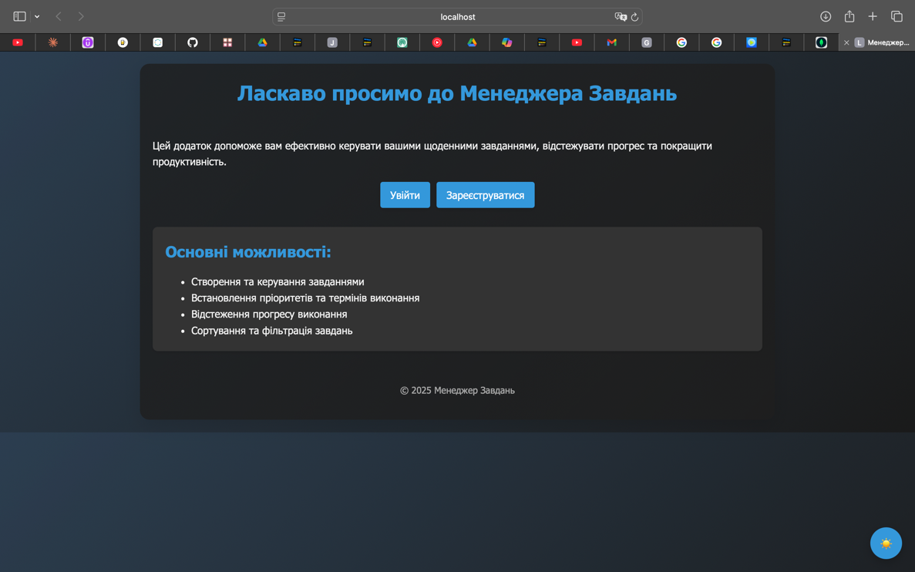

**Рис.1** -Головна сторінка

Головна сторінка додатку містить привітальне повідомлення та кнопки для входу або реєстрації. Користувачі можуть ознайомитися з основними функціями додатку перед реєстрацією.

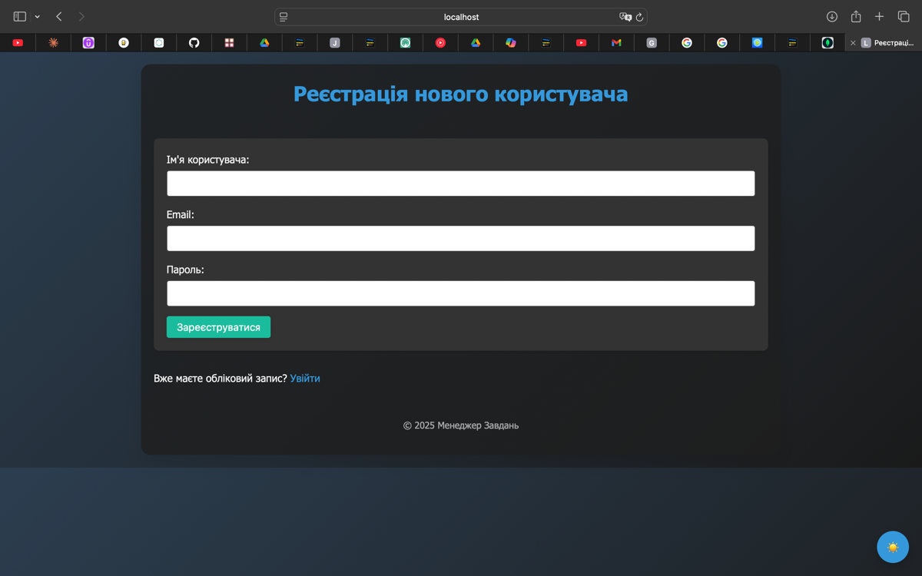

**Рис.2** - Сторінка реєстрації

На сторінці реєстрації користувач може створити новий обліковий запис, вказавши унікальне ім'я користувача, email та пароль. Система перевіряє унікальність даних та повідомляє про помилки.

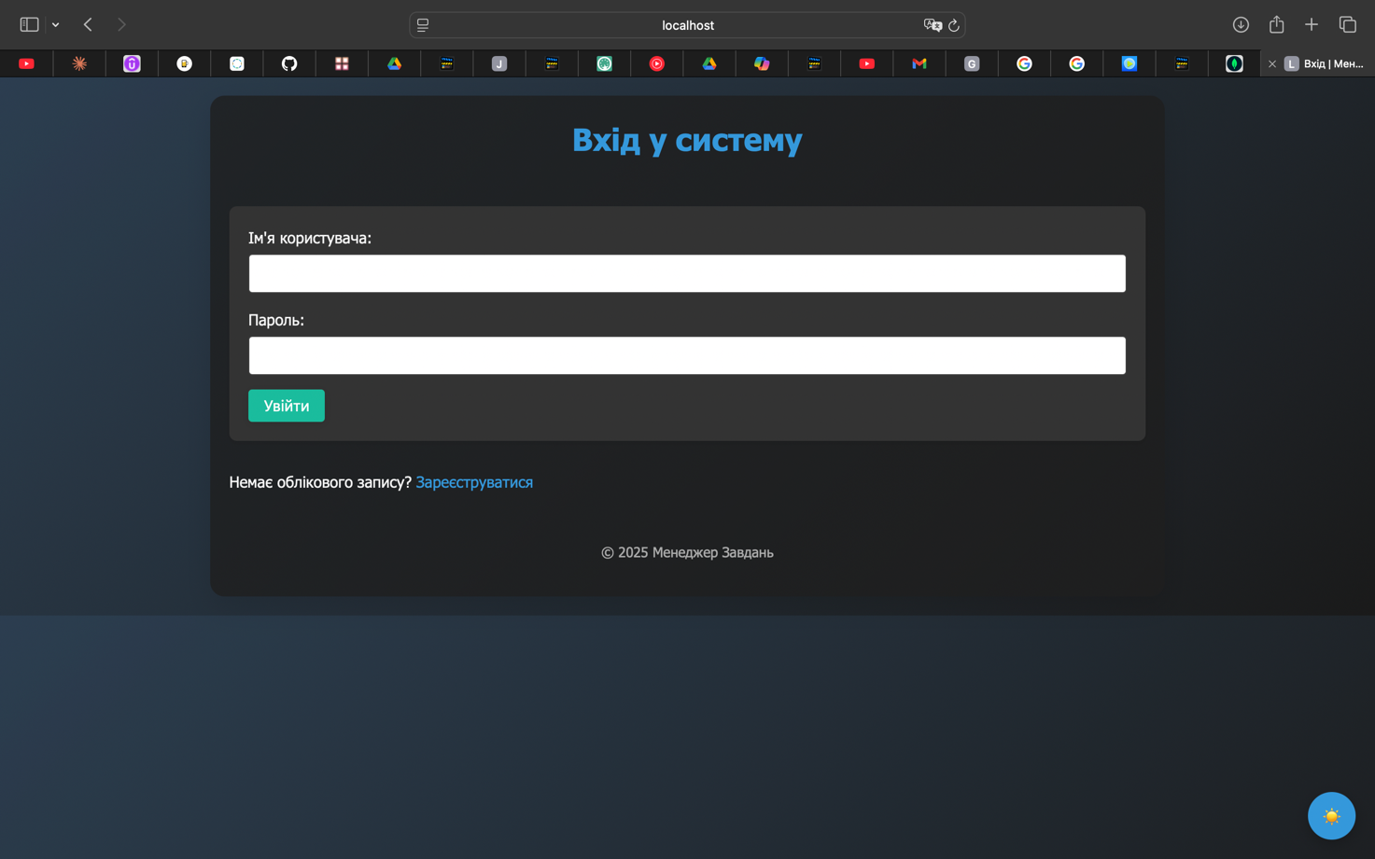

**Рис.3** - Сторінка входу

Користувачі можуть увійти в систему, використовуючи своє ім'я користувача та пароль. При невдалій спробі входу система відображає відповідне повідомлення про помилку.

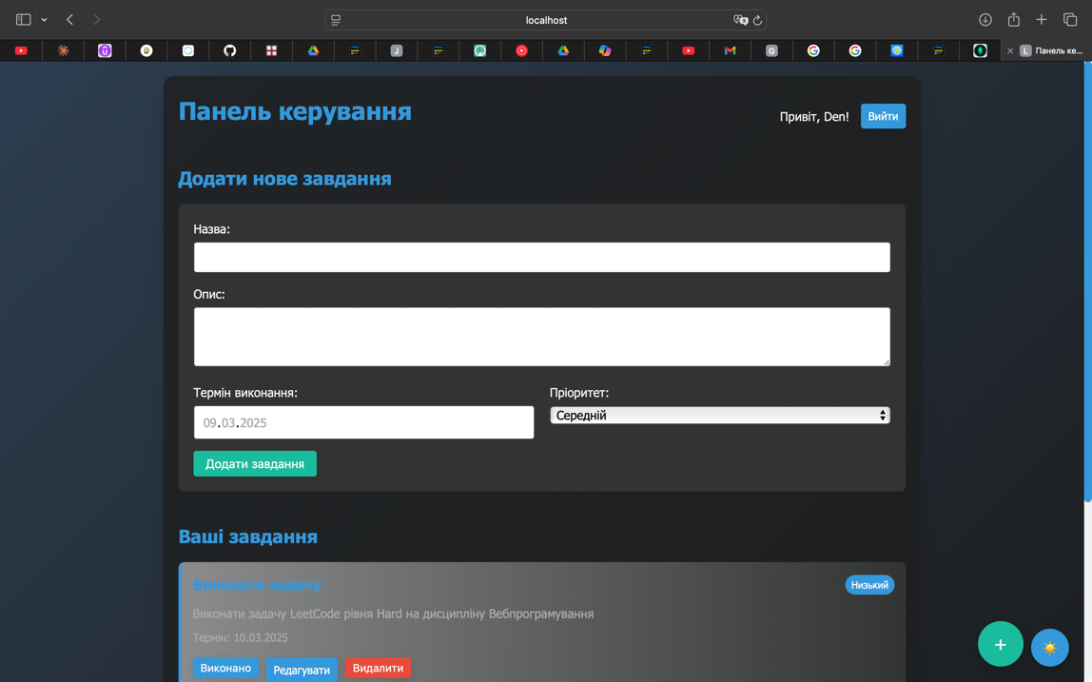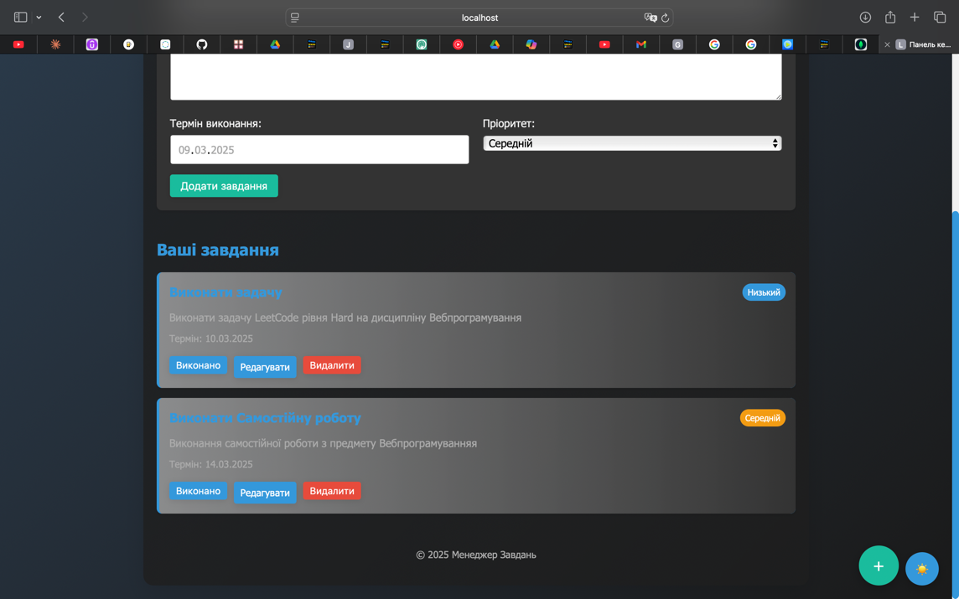

**Рис.4-5** - Панель керування

Після входу користувач потрапляє на панель керування, де відображаються всі його завдання та форма для створення нових. Завдання сортуються за датою створення, з виділенням пріоритетів різними кольорами.

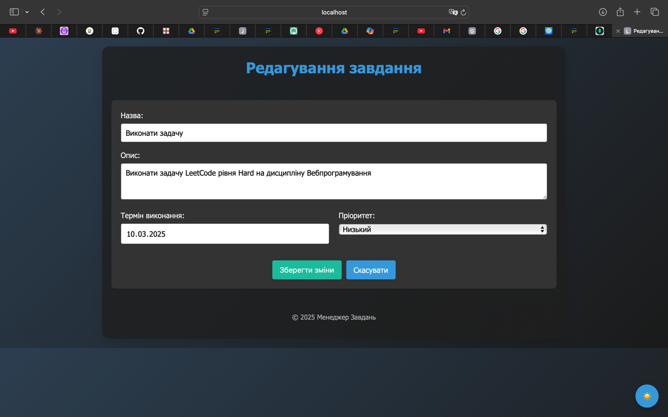

**Рис.5** - Редагування завдання

На сторінці редагування користувач може змінити будь-які параметри існуючого завдання, включаючи назву, опис, термін виконання та пріоритет.

**Висновки:**

В рамках самостійної роботи було розроблено повнофункціональний веб-додаток "Менеджер Завдань" з використанням сучасного стеку технологій Node.js, Express, MongoDB та EJS. Додаток забезпечує повний цикл управління завданнями: створення, редагування, видалення та відстеження прогресу виконання.

Реалізований інтерфейс є інтуїтивно зрозумілим та зручним у використанні завдяки продуманому дизайну, анімаціям та системі сповіщень. Оптимізовані запити до бази даних та правильно налаштовані з'єднання забезпечують швидку роботу додатку навіть при значній кількості завдань. Додаткові функції, такі як перемикач темного режиму та адаптивний дизайн, покращують досвід користувачів на різних пристроях.

У процесі розробки були враховані аспекти безпеки, зокрема, валідація даних, захист сесій та запобігання несанкціонованому доступу до чужих завдань. Організація коду з використанням модульної структури забезпечує можливість легкого розширення функціональності додатку в майбутньому.